**GELDERLAND - Plaats = Culemborg (GLD) De Hoop (Stellingmolen) 0**

Het Jach 3  
4101 ER Culemborg

* Rond 1910 is de molen onttakeld en is daarna een aantal jaren het maalbedrijf met stoomkracht voortgezet.
* 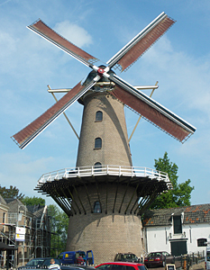Rond 1980 heeft de gemeente Culemborg de leegstaande molenromp aangekocht en in fases weer bedrijfsvaardig laten restaureren.
* Sinds 1993 wordt er weer met de molen op vrijwillige basis graan voor veevoer gemalen
* Aan de noordkant van de oude binnenstad staat nog een deel van de stenen romp van een andere stellingmolen, genaamd "De Koornvriend", welke in 1847 werd gebouwd en op 6 juni 1909 door brand werd verwoest.